附件1

志愿服务时长认定表

姓名 |  | 冯雯怡 | 支部名称 |  | 文学与传播学院学生第一党支部
年级专业 |  | 19中文 | 入党时间 |  | 2022.05.23
图1:志愿汇截图（应提交以下两张截图，缺一不可）
图二：志愿时长表

图三：社区或公司志愿服务证明（需要有印章，注明清楚时长）
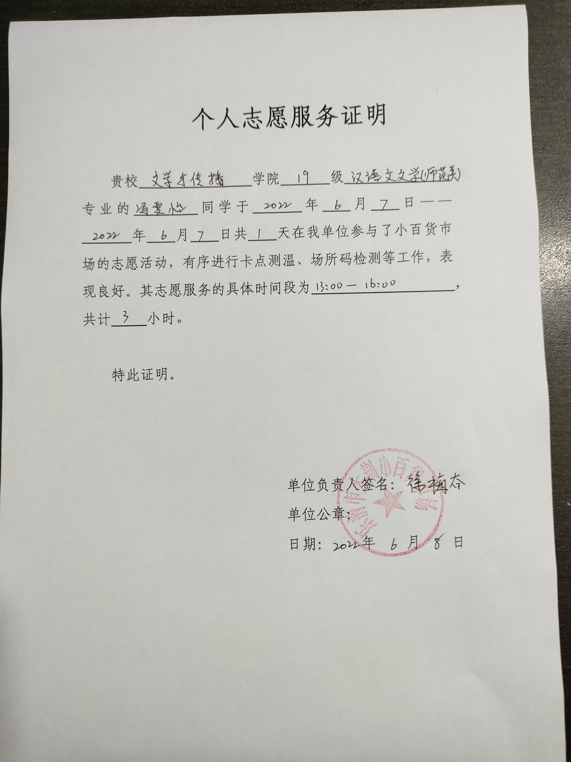
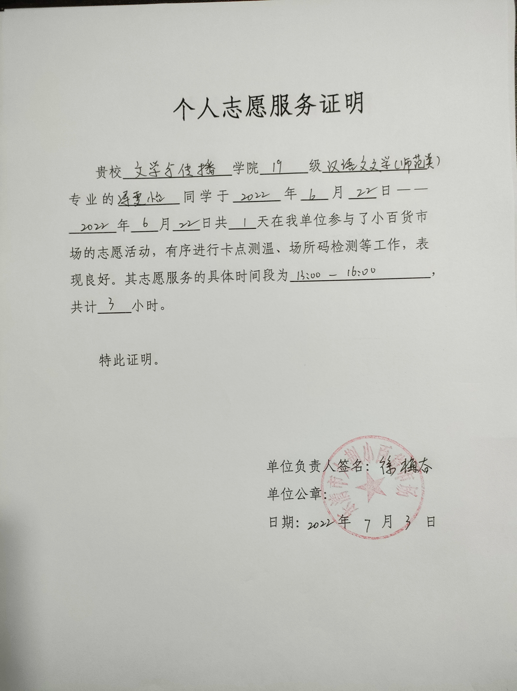
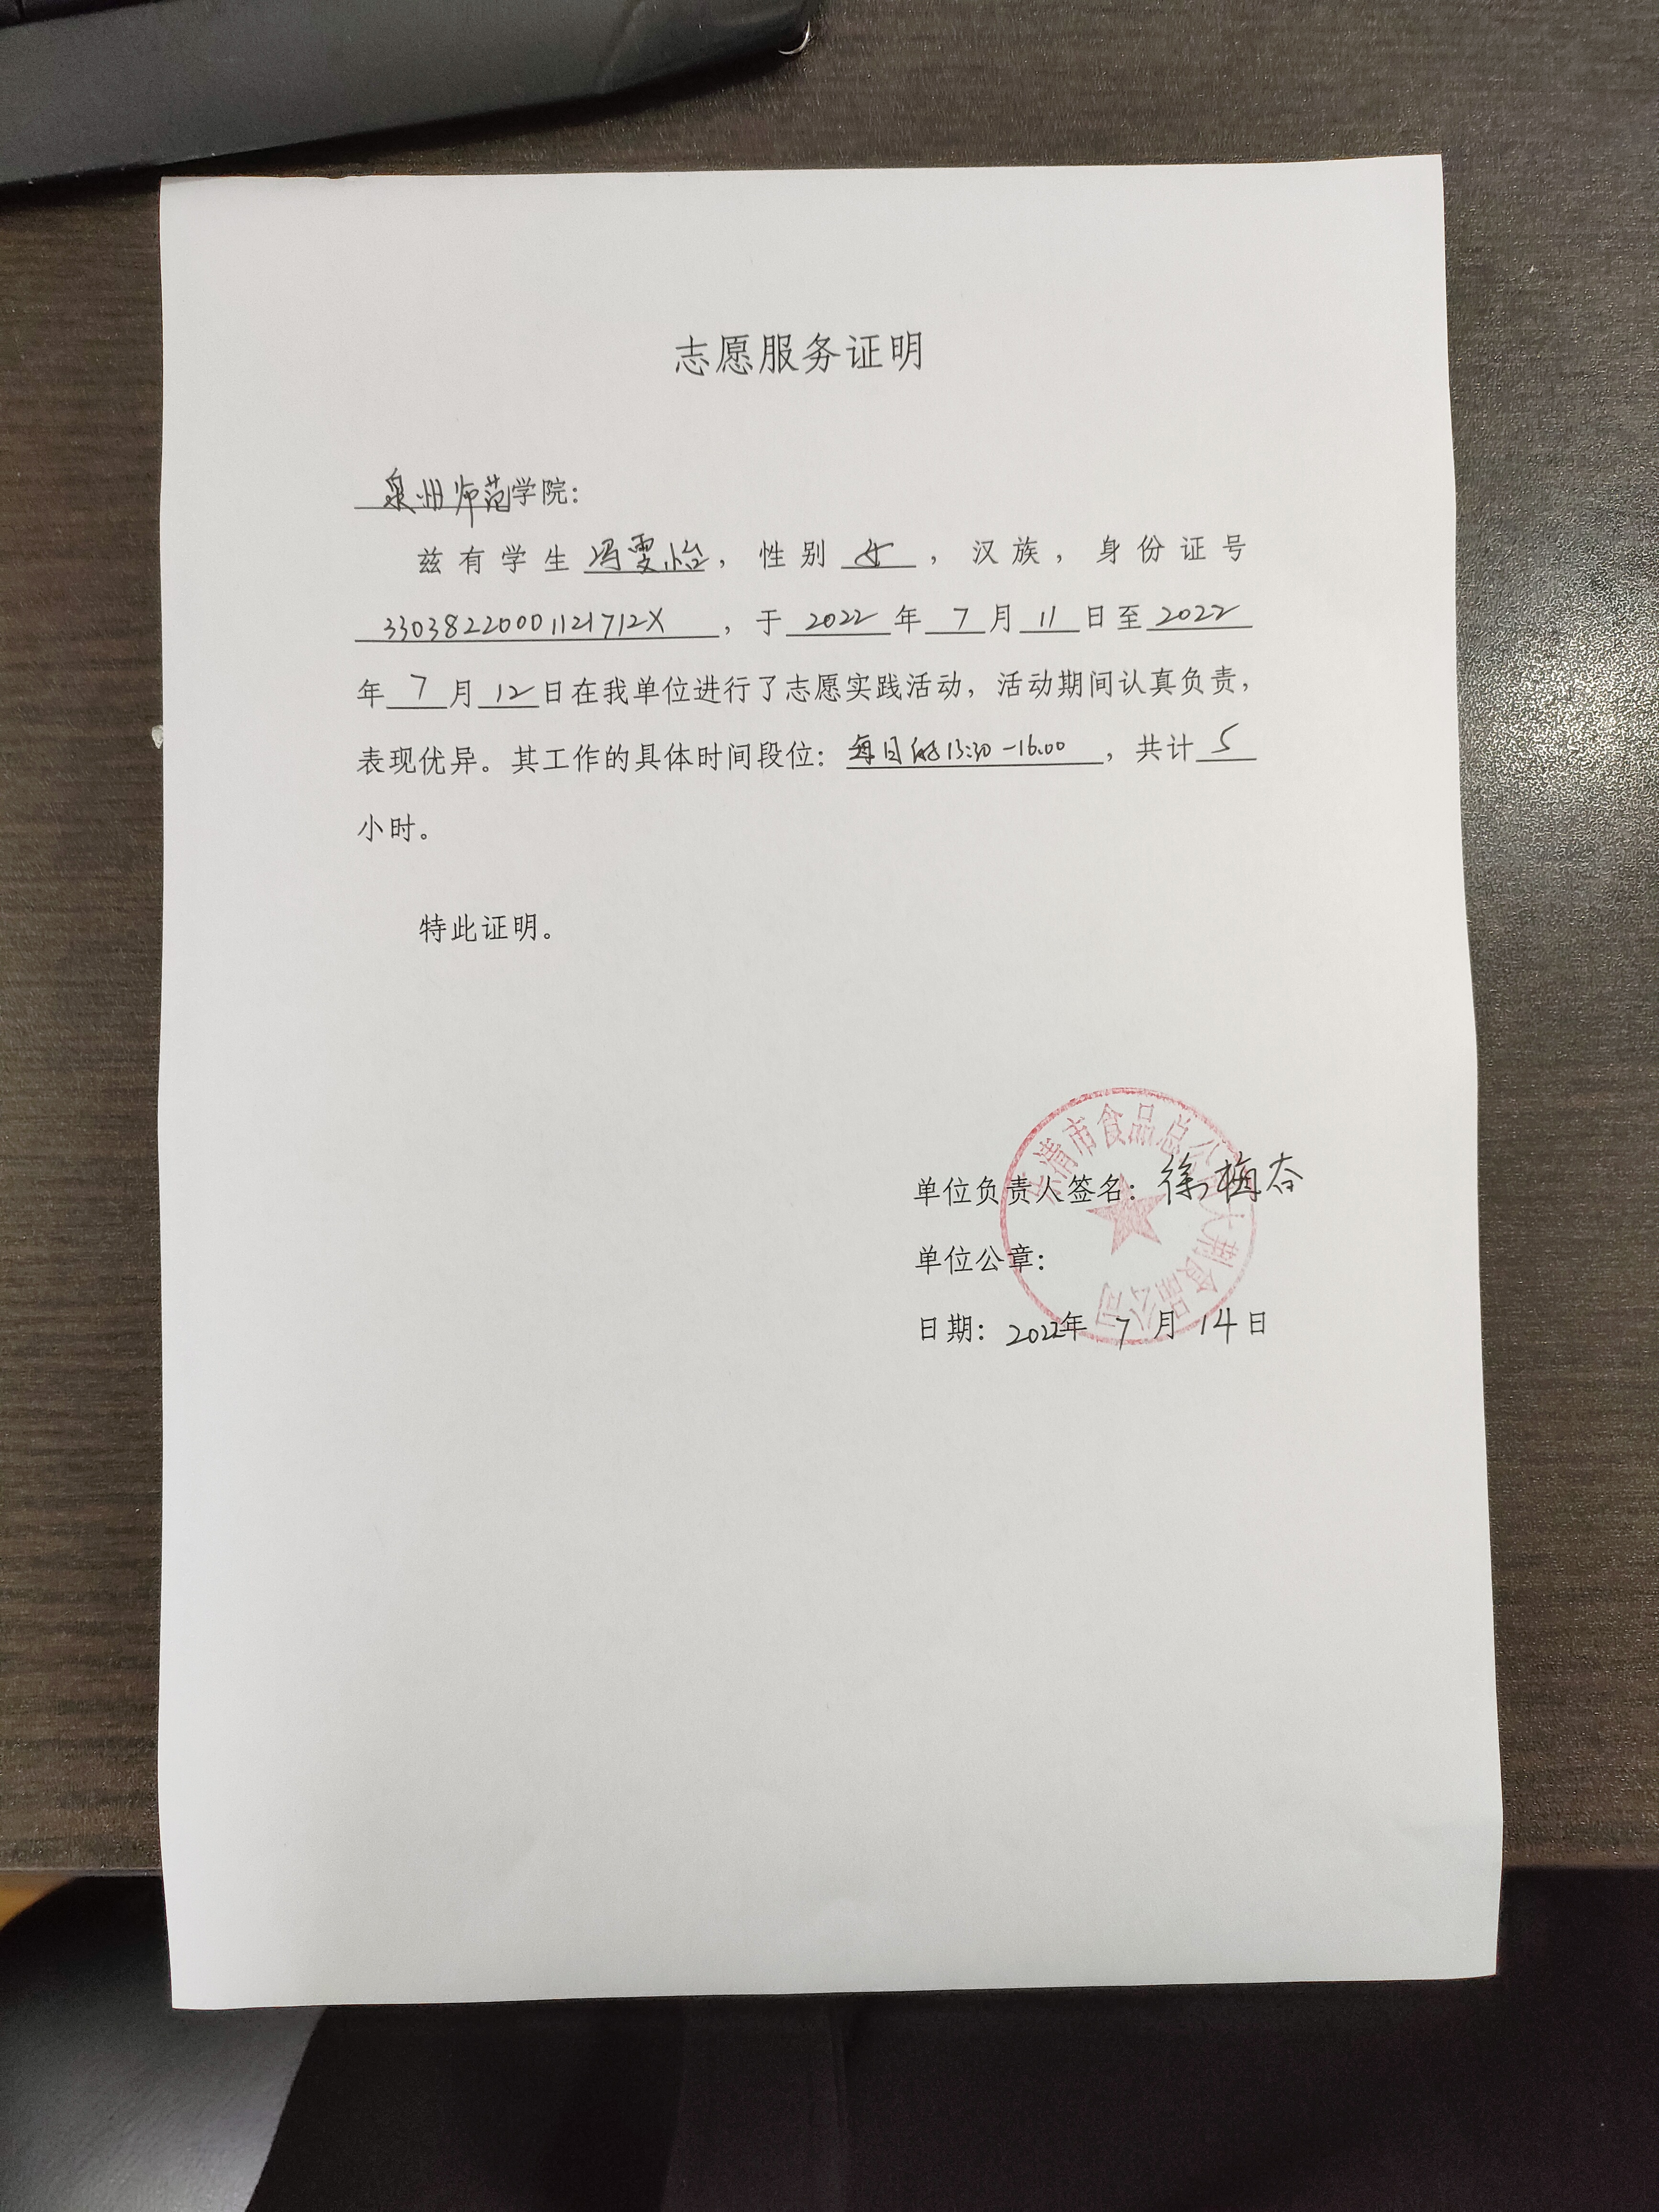

（备注：以上三个证明材料任选或叠加，只要能证明在成为预备党员期间志愿服务时长达到10个小时以上即可。认定表正反面打印。）

审核人：  （小组长） | 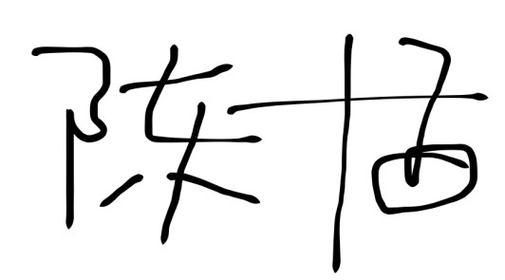 |  |  | 审核时间： |  | 2022年11月24日
复核人：  （班主任） |  |  |  | 复核时间：
备注：

